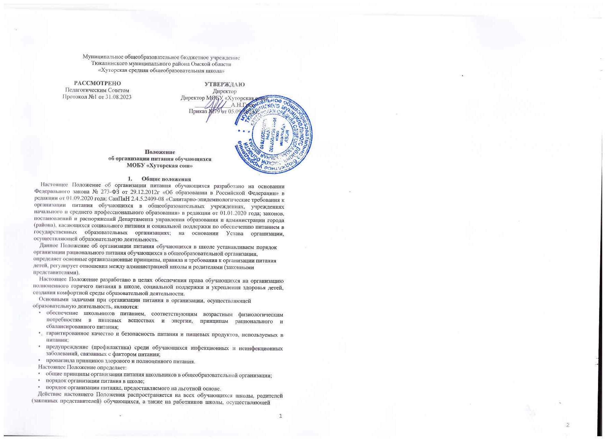
образовательную деятельность.
Положение об организации питания в школе регламентирует контроль организации питания администрацией, лица, ответственного за организацию питания, а также бракеражной комиссии школы, устанавливает права и обязанности родителей, определяет документацию по питанию.

Основные цели и задачи организации питания

Обеспечение обучающихся питанием, соответствующим возрастным физиологическим потребностям в пищевых веществах и энергии, принципам рационального и сбалансированного питания.
Гарантированное качество и безопасность питания и пищевых продуктов, используемых для приготовления блюд.
Предупреждение (профилактика) среди обучающихся инфекционных и неинфекционных заболеваний, связанных с фактором питания.
Пропаганда принципов полноценного и здорового питания.
Социальная поддержка детей из социально незащищенных, малообеспеченных и семей, попавших в трудные жизненные ситуации.
Использование бюджетных средств, выделяемых на организацию питания, в соответствии с требованиями действующего законодательства Российской Федерации.

Общие принципы организации питания

Организация питания обучающихся является отдельным обязательным направлением деятельности организации, осуществляющей образовательную деятельность.
Администрация школы осуществляет организационную и разъяснительную работу с обучающимися и родителями с целью организации питания обучающихся на платной или льготной основе.
Администрация школы, осуществляющей образовательную деятельность, обеспечивает принятие организационно-управленческих решений, направленных на обеспечение горячим питанием обучающихся, пропаганде принципов санитарно-гигиенических основ здорового питания, ведение консультационной и разъяснительной работы с родителями (законными представителями) обучающихся.
Для обучающихся начального общего образования предусматривается организация горячего питания (завтрак), с компенсацией за счёт средств бюджета района, области, федеральных средств.
Для обучающихся 5-11 классов предусматривается организация горячего питания (завтрак) на платной основе, для льготной категории обучающихся с применением бюджетных средств.
Обучающиеся, находящиеся в дошкольных группах, обеспечиваются трехразовым питанием (завтрак, обед и полдник) на платной основе в соответствии с СанПиН 2.4.5. 2409-08.
К поставке продовольственных товаров и сырья для организации питания в школе допускаются исключительно предприятия и организации, имеющие соответствующую материально-техническую базу, квалифицированные кадры и опыт работы в обслуживании общеобразовательных организаций.
Питание в школе организовано на основе примерного цикличного двухнедельного меню рационов горячих завтраков, согласованного в органах Роспотребнадзора.
Дополнительные формы организации питания в школе не осуществляются.
Гигиенические показатели пищевой ценности продовольственного сырья и пищевых продуктов, используемых в питании обучающихся, должны соответствовать Санитарно- эпидемиологическим правилам и нормативам СанПиН 2.4.5.2409 - 08.
Организацию питания в школе осуществляет лицо, ответственное за организацию питания, назначаемое приказом директора школы из числа заместителей директора по УВР на текущий учебный год.

3.16. Ответственность за организацию питания несет директор.

Порядок организации питания

4.1. Питание обучающихся осуществляется на основании примерного меню на период не менее двух недель, которое утверждается директором школы и согласовывается территориальным органом Роспотребнадзора.
При разработке примерного меню учитывается: продолжительность пребывания обучающихся в школе, возрастная категория, состояние здоровья обучающихся, возможности вариативных форм организации питания.
Школьная столовая осуществляет производственную деятельность в полном объеме 5 дней - с понедельника по пятницу включительно в режиме работы школы.
В случае проведения мероприятий, связанных с выходом или выездом обучающихся из здания школы, столовая осуществляет свою деятельность по специальному графику, согласованному с директором.
Режим предоставления питания обучающимся утверждается ежегодно в соответствии с календарным графиком на учебный год.
Организация питания обучающихся продуктами сухого пайка без использования горячих блюд, кроме случаев возникновения аварийных ситуаций на пищеблоке (не более 1 - 2 недель), запрещена.
Лицо, ответственное за организацию питания:
- координирует и контролирует деятельность классных руководителей по организации питания;
- формирует списки обучающихся для предоставления питания;
- предоставляет указанные списки заведующему производством (шеф-повару) для расчета размера средств, необходимых для обеспечения обучающихся питанием;
- обеспечивает учёт фактической посещаемости школьниками столовой, охват питанием, контролирует ежедневный порядок учета количества фактически полученных обучающимися горячих завтраков по классам;
- уточняет количество и персонифицированный список детей из малоимущих семей;
- представляет на рассмотрение директору списки обучающихся, находящихся в трудной жизненной ситуации, а также обучающихся с ограниченными возможностями здоровья;
- инициирует, разрабатывает и координирует работу по формированию культуры питания;
- осуществляет мониторинг удовлетворенности качеством школьного питания;
- вносит предложения по улучшению питания.
Классные руководители:
- ежедневно представляют лицу, ответственному за организацию питания заявку на количество обучающихся на следующий учебный день;
- ежедневно не позднее, чем за 1 час до приема пищи в день питания уточняют представленную ранее заявку;
- ведут ежедневный табель учета полученных обучающимися обедов;
- еженедельно представляют лицу, ответственному за организацию питания, данные о фактическом количестве приемов пищи по каждому обучающемуся;
- осуществляют в части своей компетенции мониторинг организации питания;
- предусматривают в планах воспитательной работы мероприятия, направленные на формирование здорового образа жизни обучающихся, потребности в сбалансированном и рациональном питании, систематически выносят на обсуждение в ходе родительских собраний вопросы обеспечения полноценного питания обучающихся;
- вносят на обсуждение на заседаниях педагогического совета, совещаниях при директоре предложения по улучшению питания.
Ответственный дежурный по школе (дежурный администратор) обеспечивает дежурство учителей и обучающихся в помещении столовой. Дежурные учителя обеспечивают соблюдение режима посещения столовой, общественный порядок и содействуют работникам столовой в

организации питания.

Порядок организации питания, предоставляемого на льготной основе

На льготной основе питание в школе предоставляется:
для обучающихся 1-4 классов с компенсацией за счёт средств бюджета 100 процентов его стоимости предоставляется в течение учебного дня следующим категориям обучающихся; для обучающихся 5-11 классы за родительскую плату, при наличии документов, подтверждающих, что среднедушевой доход которых за предшествующий обращению квартал ниже величины прожиточного минимума, предоставляется дотация на питание.
В исключительных случаях, если школьник находится в трудной жизненной ситуации, предоставление льготного питания, включающего завтрак с компенсацией за счёт средств бюджета 100 процентов его стоимости возможно по ходатайству школы сроком на 3 месяца.
Предоставление льготного питания осуществляется по заявлениям родителей (законных представителей) школьников, имеющих право на льготное питание (по форме согласно распоряжению Комитета по образованию).
Заявление и пакет документов о предоставлении питания на льготной основе подается ежегодно до 14 января на имя директора школы по установленной форме.
Родители (законные представители) обучающихся, подавшие заявление, несут ответственность за своевременность и достоверность представляемых сведений, являющихся основанием для назначения льготного питания.
Обучающимся льготных категорий, вновь поступившим в школу в течение учебного года, а также в случае изменения оснований для предоставления льготного питания, льготное питание предоставляется, начиная с месяца, следующего за месяцем подачи заявления или месяцем, в котором произошли изменения оснований для предоставления льготного питания, при условии подтверждения в государственной организации.
Школа формирует на основании заявлений список обучающихся льготных категорий по форме и направляет данный список в Комитет по образованию АТМР.
Стоимость питания, предоставляемого обучающимся на льготной основе, устанавливается в соответствии с нормами законодательства.
Льготное питание предоставляется обучающимся в дни посещения школы, в том числе во время проведения мероприятий за пределами школы.
Для осуществления учета обучающихся, получающих питание на льготной основе, и контроля над целевым расходованием бюджетных средств, выделяемых на питание обучающихся, осуществляется ежемесячный отчет по питанию и направляется в Комитет по образованию АТМР.
Лицо, ответственное за организацию питания в школе, обеспечивает ведение учёта питания обучающихся классным руководителям.
Заявка на количество питающихся предоставляется лицом, ответственным за организацию питания накануне до 15 часов и уточняется в день питания.
Классные руководители сопровождают школьников в столовую и несут ответственность за отпуск питания согласно утвержденным спискам.
Организация питания школьников на льготной основе осуществляется лицом, ответственным за организацию питания.

Обеспечение контроля организации питания

Директор школы осуществляет общий контроль организации питания, в том числе:
- организацию льготного питания и выплату денежной компенсации;
- устранение предписаний по организации питания;
- условия транспортировки и хранения продуктов;
- своевременность прохождения санитарного минимума персоналом школьной столовой.
Контроль над организацией льготного питания и выплатой денежной компенсации

осуществляет комиссия по питанию.
Контроль посещения столовой осуществляет ответственный за организацию питанию в школе.
Начальник хозяйственной части осуществляет контроль санитарно-технических условий пищеблока и обеденного зала, наличия оборудования, инвентаря и кухонной посуды.
Дежурный учитель в столовой, учителя начальных классов осуществляют контроль соблюдения детьми правил личной гигиены.
Заведующий производством школьной столовой осуществляет контроль соблюдения персоналом столовой правил личной гигиены.
Проверку качества пищи, объема и выхода приготовленных блюд, их соответствие утвержденному меню, соблюдение рецептур и технологических режимов осуществляет бракеражная комиссия. Также, комиссия проводит проверки качества сырой продукции, поступающей на пищеблок, условий её хранения, соблюдения сроков реализации, норм вложения и технологии приготовления пищи и выполнения иных требований, предъявляемых надзорными органами и службами. Результаты проверки заносятся в бракеражный журнал.
Бракеражная комиссия организует и проводит опрос обучающихся по ассортименту и качеству отпускаемой продукции и представляет полученную информацию директору школы.
Бракеражная комиссия вносит администрации школы предложения по улучшению обслуживания обучающихся, оказывает содействие в проведении просветительской работы среди обучающихся и их родителей (законных представителей) по вопросам рационального питания.
Бракеражная комиссия создается на текущий учебный год приказом директора школы в составе:
- медицинский работник;
- заведующий производством (шеф-повар);
- лицо, ответственное за организацию питания;
- представитель органа государственно-общественного управления, родительской общественности.
Бракеражная комиссия вправе снять с реализации блюда, приготовленные с нарушениями санитарно-эпидемиологических требований.
Работа комиссии осуществляется в соответствии с планом, согласованным с администрацией организации, осуществляющей образовательную деятельность. Результаты проверок и меры, принятые по устранению недостатков оформляются актами и рассматриваются на заседаниях бракеражной комиссии с приглашением заинтересованных лиц.
Заседание комиссии оформляется протоколом и доводится до сведения администрации школы.
Систематический контроль над ассортиментом реализуемой продукции, соблюдением рецептур, полнотой вложения сырья в блюда, технологической и санитарной дисциплинами при производстве и реализации продукции школьного питания, другие контрольные функции в пределах своей компетенции осуществляют специалисты лабораторно-технологического контроля Управления социального питания. Результаты проверки оформляются актом, о чем вносится запись в контрольный журнал.

Права и обязанности родителей (законных представителей) обучающихся

Родители (законные представители) обучающихся имеют право:
- подавать заявление на обеспечение своих детей льготным питанием в случаях, предусмотренных действующими нормативными правовыми актами;
- вносить предложения по улучшению организации питания обучающихся лично, через родительские комитеты и иные органы государственно-общественного управления;
- знакомиться с примерным и ежедневным меню, ценами на готовую продукцию в школьной столовой;
- принимать участие в деятельности органов государственно-общественного управления по

вопросам организации питания обучающихся;
- оказывать в добровольном порядке благотворительную помощь с целью улучшения питания обучающихся в соответствии с действующим законодательством Российской Федерации.
Родители (законные представители) обучающихся обязаны:
- при представлении заявления на льготное питание ребенка предоставить администрации школы все необходимые документы, предусмотренные действующими нормативными правовыми актами;
- своевременно вносить плату за питание ребенка;
- своевременно не позднее, чем за один день сообщать классному руководителю о болезни ребенка или его временном отсутствии для снятия его с питания на период его фактического отсутствия;
- своевременно предупреждать медицинского работника и классного руководителя об имеющихся у ребенка аллергических реакциях на продукты питания;
- вести разъяснительную работу со своими детьми по привитию им навыков здорового образа жизни и правильного питания.

Информационно-просветительская работа и мониторинг организации питания

Школа с целью совершенствования организации питания:
- организует постоянную информационно-просветительскую работу по повышению уровня культуры питания школьников в рамках учебной деятельности (в предметном содержании учебных курсов) и внеучебных мероприятий;
- оформляет и регулярно (не реже 1 раза в четверть) обновляет информационные стенды, посвящённые вопросам формирования культуры питания;
- изучает режим и рацион питания обучающихся в домашних условиях, потребности и возможности родителей в решении вопросов улучшения питания обучающихся с учётом режима функционирования образовательной организации, пропускной способности школьной столовой, оборудования пищеблока;
- организует систематическую работу с родителями, проводит беседы, лектории и другие мероприятия, посвящённые вопросам роли питания в формировании здоровья человека, обеспечения ежедневного сбалансированного питания, развития культуры питания, привлекает родителей к работе с детьми по организации досуга и пропаганде здорового образа жизни, правильного питания в домашних условиях;
- содействует созданию системы общественного информирования и общественной экспертизы организации питания с учётом широкого использования потенциала органа государственно- общественного управления, родительских комитетов классов, органов ученического самоуправления, возможностей создания мобильных родительских групп и привлечения специалистов заинтересованных ведомств и организаций, компетентных в вопросах организации питания;
- обеспечивает в части своей компетенции межведомственное взаимодействие и координацию работы различных государственных служб и организаций по совершенствованию и контролю за качеством питания;
- проводит мониторинг организации питания и знакомит с его результатами педагогический персонал и родителей. В показатели мониторинга может входить следующее:
- количество детей, охваченных питанием, в том числе двухразовым;
- количество обогащенных и витаминизированных продуктов, используемых в рационе питания;
- количество работников столовых, повысивших квалификацию в текущем году на городских, краевых, районных курсах, семинарах;
- обеспеченность пищеблока столовой современным технологическим оборудованием;
- удовлетворенность детей и их родителей организацией и качеством предоставляемого питания.
Вопросы организации питания (анализ ситуации, итоги, проблемы, результаты социологических опросов, предложения по улучшению питания, формированию культуры

питания и др.) не реже 1 раза в полугодие обсуждаются на родительских собраниях в классах, не реже 1 раза в год выносятся на обсуждение в рамках общешкольного собрания, публичного отчета.

Документация

9.1. Для организации процесса питания детей необходимы следующие документы:
- Положение о школьной столовой;
- Положение об организации питания обучающихся;
- приказ директора, регламентирующий организацию питания обучающихся (с назначением ответственных лиц с возложением на них функций контроля);
- график питания обучающихся;
- правила посещения столовой для обучающихся;
- табель учёта посещаемости столовой;
- справки, акты, аналитические материалы по вопросам организации питания.

Заключительные положения

Настоящее Положение об организации питания обучающихся является локальным нормативным актом, регламентирующим деятельность школы по вопросам питания, принимается на Совете школы и утверждается (либо вводится в действие) приказом директора школы.
Все изменения и дополнения, вносимые в настоящее Положение, оформляются в письменной форме в соответствии действующим законодательством Российской Федерации.
Положение об организации питания обучающихся в школе принимается на неопределенный срок. Изменения и дополнения к Положению принимаются в порядке, предусмотренном п.10.1. настоящего Положения.
После принятия Положения (или изменений и дополнений отдельных пунктов и разделов) в новой редакции предыдущая редакция автоматически утрачивает силу.

